Консультация для родителей
«Трудовое воспитание детей дошкольного возраста».
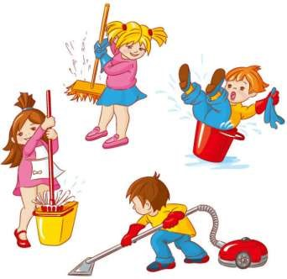

Эпиграф: «Труд–это великое средство
воспитания характера».
Трудовое воспитание – обязательный процесс, благодаря которому у ребенка сформируется положительное отношение к трудовой деятельности, появится желание и умение трудится, а также будут развиваться нравственные качества. Труд способен:
- укрепить физические качества;
- развить умственные способности;
- повлиять на мышление, так как есть необходимость сравнивания, сопоставления предметов и т. д. ;
- развить самостоятельность, ответственный подход, инициативу; Формы ознакомления детей с трудом взрослых:
- Наблюдения,
- Экскурсии,
- Чтение художественной литературы,
- Рассматривание картин и иллюстраций,
- Дидактические игры,
- Организация посильной помощи взрослым,
- Организация совместного труда детей дошкольного возраста со взрослыми,
- Партнерские взаимоотношения между ними.
Цель консультации:
Повышение педагогической компетенции родителей в вопросах трудового воспитания детей дошкольного возраста, и мотивация их к созданию условий для формирования у ребенка привычки к труду и положительного отношения к трудовой деятельности в условиях семьи.
Задачи
- Обосновать необходимость и пользу трудового воспитания для развития личности ребенка.
- Познакомить родителей с видами посильного труда для детей разного дошкольного возраста.
- Дать практические рекомендации и правила, как правильно привлекать ребенка к труду.
- Предупредить о типичных ошибках в трудовом воспитании.
- Мотивировать родителей на совместный труд с детьми, основанный на терпении, доверии и положительном примере.


Виды труда:
Самообслуживание – это труд ребенка, направленный на обслуживание им самим самого себя (одевание – раздевание, прием пищи, санитарно – гигиенические процедуры). С помощью труда по самообслуживанию у детей воспитываются навыки и умения быть самостоятельными, опрятными, приводить в порядок личные вещи, игрушки. К труду по самообслуживанию дети приучаются с раннего детства. С самообслуживания начинается трудовое воспитание детей.
Хозяйственно – бытовой труд. Этот труд направлен на поддержание чистоты и порядке в помещении и на участке, помощь взрослым при организации режимных процессов.
Труд в природе. Предусматривает участие детей в уходе за растениями и животными, выращивание растений в уголке природы, на огороде. Особое значение этот вид труда имеет для развития наблюдательности, воспитание бережного отношения ко всему живому, любви к родной природе. Ручной и художественный труд по своему назначению является трудом, направленным на удовлетворение эстетически потребностей человека. В его содержание входит изготовление подделок из природного материала, бумаги, картона, ткани, дерева. Этот труд способствует развитию фантазии, творческих способностей; развивает мелкие мышцы рук, способствует воспитанию выдержки, настойчивости, умению доводить начатое дело до конца.
В процессе труда происходит:
- Накопление практического опыта,
- Формирование навыков и умений,
- Формирование представлений о трудовой деятельности (наличие трудового усилия, получение результата)
- Формирование различных знаний (например, о росте и развитии растений, о пользы труда людей разных профессий)
- Расширение словарного запаса,
- Участие в труде позволяет детям демонстрировать свои умения,
- Ощущение радости от результата труда,

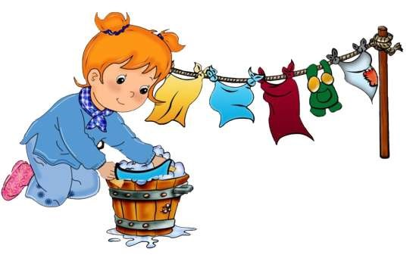

Как приобщить ребенка к труду.
Воспитание трудолюбия у ребенка – это сложная и многоплановая задача. Ребенок, умеющий справляться с домашней работой, в дальнейшем будет более легко справляться и с различными жизненными трудностями. Привычка к труду делает ребенка ответственным, значимым, самостоятельным. А вот отсутствие желания и умения что-то делать по дому являются признаком инфантильности и эгоизма.

Самые частые ошибки родителей:
– Ироническое, пренебрежительное отношение к труду ребенка. «Отойди, ты все испортишь», – постоянно слышит ребенок. Ирония и пренебрежение отобьет охоту даже у взрослого, что же говорить о ребенке.
- Стремление родителей все сделать самим. Нехватка времени и нежелание переделывать работу за ребенком приводит к тому, что родители делают все сами – даже то, что малыш в состоянии сделать сам.
- Приучение к труду силой. Не часто, но все же случается, что родители слишком требовательны к ребенку. Они не только дают ему слишком много работы, но и заставляют его делать все идеально. У многих детей в данной ситуации возникает вполне объяснимое отвращение к труду.
- Нежелание родителей помогать. Некоторые родители считают, что ребенок должен до всего доходить «своим умом». Возможно, иногда это полезно, однако в большинстве случаев ребенок лишается поддержки в виде опыта и мудрости взрослых. Это ведет к отставанию от сверстников.
Что делать?
- Не запрещайте ребенку помогать вам.
Наоборот, выразите радость и дайте понять ребенку, что без его помощи вам не обойтись. Если вы опасаетесь, что ваша квартира сильно пострадает после такой помощи, то давайте задания сами. Можно попросить собрать игрушки, протереть пыль, полить цветы или дать другие несложные задания. Когда ребенок справится, обязательно похвалите его, даже если что-то получилось не так. Понятно, что взрослым проще и быстрее сделать все самим, но дайте ребенку возможность ощутить свою полезность.
- Превратите домашнюю работу в игру.
Если вы не хотите напрочь отбить желание ребенка вам помогать – не заставляйте его. А просто превратите домашнюю работу в игру. Вариантов много. Можно устроить соревнование: кто быстрее соберет игрушки, кто чище вымоет тарелку и т. д. Можно приобщать к выполнению работы игрушки: мама с зайцем моет посуду, а дочка с мишкой протирают пыль. Еще вариант – придумать небольшую сказку про мытье посуды или вытирание пыли. Возможно, вы придумаете свою игру. Самое главное, чтобы ребенку было интересно.
- Еще одно очень важное правило – доверьте ребенку выполнять определенные вещи.
Пусть у каждого в семье будут распределены обязанности. Дайте ребенку почувствовать себя полноценным помощником. Пусть в его обязанности будет входить уборка игрушек, полив цветов и т. д. Когда ребенок увидит, что каждый в семье выполняет свои обязанности, то он осознает свою важность и не будет отказываться от работы. 4. Объясняйте ребенку, что вы от него хотите.
Многие взрослые привыкли, что их понимают с полуслова. Не ждите этого от детей. Если вы тяжело вздыхаете и говорите, что вам тяжело одной все делать по дому, не ждите, что ребенок сам догадается вам помочь. Нужно четко сформулировать, какую помощь вы хотите получить от ребенка. Не ругайте ребенка, если он не понимает, что вы хотите. Попробуйте объяснить еще раз. Очень важно не повышать голос, не говорить приказным тоном, а спокойно просить ребенка о конкретной помощи. Очень хорошо, если вы предложите ребенку сделать что-то вместе. 5. Самое главное – не забываем хвалить ребенка!
Многие родители совершают ошибку, обещая за выполненную работу материальные поощрения: вымоешь посуду – куплю мороженое, польешь цветы – пойдем на аттракционы.
Ребенок быстро привыкнет к такой схеме и будет вам помогать только за определенное вознаграждение.
Надо приучать ребенка к тому, что помогая вам, он приносит пользу близким людям. Он должен испытывать гордость за то, что может самостоятельно выполнять какое-то задание. Постарайтесь малышу давать задания, которые у него лучше получаются.
6. И последнее – не забывайте, что родители всегда являются примером для детей.
Обратите внимание, с какими эмоциями, словами, настроением вы выполняете домашнюю работу. Если она вызывает у вас отвращение, раздражение, вы всем своим видом показываете, как ненавидите мыть пол или посуду, то и ребенок не захочет делать домашние дела, увидев, как они напрягают вас. Старайтесь всем своим видом и поведением вызвать у ребенка желание вам помочь. Он должен понять, что это интересно.

Как правильно построить трудовое воспитание?
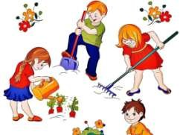

Правильная организация трудового воспитания детей предусматривает соблюдение нескольких несложных правил: 1) Все в меру.
Это означает, что ребенка нельзя заставлять трудиться насильно и нагружать непосильной для его возраста работой.
2) Каждой трудности - по разу.
Чтобы процесс трудового воспитания не был монотонным, обыденным и скучным необходимо дать ребенку возможность попробовать свои силы в различных сферах деятельности. Помимо того, что это сделает процесс приобщения к труду интересным и ярким, это так же позволит выявить индивидуальные способности и склонности ребенка.
3) Сформируйте конечную цель.
Для успешного освоения любого навыка необходима определенная мотивация. Чтобы пробудить желание ребенка к труду – следует детально обрисовать ему результаты работы.
4) Разбудить интерес.
Кроме мотивации для освоения трудовых навыков необходимы такие качества, как внимание, упорство настойчивость. Именно этих качеств часто не достает большинству детей. Чтобы справиться с данными возрастными трудностями следует внести в трудовой процесс какой – то «интерес» - «изюминку». Для этого достаточно включить в работу игровой момент, чтобы сделать ее захватывающим и радостным занятием.
5) Не наказывайте работой.
Ни в коем случае не следует наказывать детей работой. Труд должен приносить удовлетворение и радость, а не вызывать страх и обреченность.

Уважаемые родители, помните, что только труд поможет детям вырасти самостоятельными, дисциплинированными, ответственными членами нашего общества.

